Uitwerkingen Hoofdstuk 16
Wiskunde 2

16.1
a. $3x+5y=4→$ $5y=-3x+4→$ $y=\frac{-3x+4}{5}=-\frac{3}{5}x+\frac{4}{5}$
Het richtingscoëfficiënt (vanaf hier afgekort tot r.c., aangegeven met m) is dan het getal waarmee x vermenigvuldigd wordt: $-\frac{3}{5}=m$
Het is een negatief getal, dus dalende lijn: bij vermeerdering van 1 x (bijv. van 3 naar 4) vermindert y met (3/5)
b. $2x=y+7→$ $-y=-2x+7→$ $y=2x-7$
$m=2$
c. $-4x+2y=3→$ $2y=4x+3→$ $y=\frac{4x+3}{2}=2x+\frac{3}{2}$
$m=2$
d. $5y=7→$ $y=\frac{7}{5}$
Hier is y constant voor alle waarden van x: een horizontale lijn in het vlak.
$m=0$
e. $-x-5y=1→$ $-5y=x+1→$ $5y=-x-1→$ $y=\frac{-x-1}{5}=-\frac{1}{5}x-\frac{1}{5}$
$m=-\frac{1}{5}$

16.2
a. $2x-7y=-2→$ $-7y=-2x-2→$ $7y=2x+2→$ $y=\frac{2x+2}{7}=\frac{2}{7}x+\frac{2}{7}$
$m=\frac{2}{7}$
b. $x=3y-2→$ $-3y=-x-2→$ $3y=x+2→$ $y=\frac{x+2}{3}=\frac{1}{3}x+\frac{2}{3}$
$m=\frac{1}{3}$
c. $-5x+2y=-3→$ $2y=5x-3→$ $y=\frac{5x-3}{2}=\frac{5}{2}x-\frac{3}{2}$
$m=\frac{5}{2}$
d. $2x-11y=0→$ $-11y=-2x→$ $y=\frac{-2x}{-11}=\frac{2x}{11}=\frac{2}{11}x$
$m=\frac{2}{11}$
e. $x=2y→$ $2y=x→$ $y=\frac{1}{2}x$
$m=\frac{1}{2}$
16.3
Het boek wil dat de hoek hier afgerond wordt op gehele graden, zoals te zien in de antwoorden. De vraag geeft dit niet echt duidelijk op. Ik gebruik bij hoekgraden normaal gesproken twee cijfers achter de komma (twee decimalen), tenzij anders gevraagd.
a. $x-3y=2→$ $-3y=-x+2→$ $3y=x-2→$ $y=\frac{1}{3}x-\frac{2}{3}$
$m=\frac{1}{3}$
$Tangent\left(α\right)=\frac{1}{3}→α=\tan^{-1}\left(\frac{1}{3}\right)=\arctan\left(\frac{1}{3}\right)=18,44$
(SOS-CAS-TOA-regel)
Merk hier op dat de aanliggende (verschil in x) altijd 1 is (rekent makkelijk). Wanneer je een grotere stap neemt in x dan is dit een vermenigvuldiging en moet je diezelfde vermenigvuldiging toepassen bij y. Dit blijft dus altijd in verhouding.
b. $-3x=-y+7→$ $y=3x+7$
$m=3$
Hoek: $\tan\left(α\right)=3→α=\tan^{-1}\left(3\right)=71,57$
c. $4x+3y=1→$ $3y=-4x+1→$ $y=-\frac{4}{3}x+\frac{1}{3}$
$m=-\frac{4}{3}$ (dalende lijn)
Hoek: $\tan\left(α\right)=-\frac{4}{3}→α=\tan^{-1}\left(-\frac{4}{3}\right)=-53,13$
d. $y=7x→ m=7$
Hoek: $\tan\left(α\right)=7→α=\tan^{-1}\left(7\right)=81,87$
e. $x-4y=2→$ $-4y=-x+2→$ $4y=x-2→$ $y=\frac{1}{4}x-\frac{1}{2}$
$m=\frac{1}{4}$
Hoek: $\tan\left(α\right)=\frac{1}{4}→α=\tan^{-1}\left(\frac{1}{4}\right){=}14,04$
16.4
a. $5x-2y=12→$ $-2y=-5x+12→$ $2y=5x-12→$ $y=\frac{5}{2}x-6$
$m=\frac{5}{2}$
Hoek: $\tan\left(α\right)=\frac{5}{2}→α=\tan^{-1}\left(\frac{5}{2}\right){=}68,20$
b. $4x=y+8→$ $-y=-4x+8→$ $y=4x-8$
$m=4$
Hoek: $\tan\left(α\right)=4→α=\tan^{-1}\left(4\right){=}75,96$
c. $x-y=3→$ $-y=-x+3→$ $y=x-3$
$m=1$
Hoek: $\tan\left(α\right)=1→α=\tan^{-1}\left(1\right){=}45$
d. $12x+11y=12→$ $11y=-12x+12→$ $y=-\frac{12}{11}x+\frac{12}{11}$
$m=-\frac{12}{11}$
Hoek: $\tan\left(α\right)=-\frac{12}{11}→α=\tan^{-1}\left(-\frac{12}{11}\right){=}-47,49$
e. $3x=-y→$ $y=-3x$
$m=-3$
Hoek: $\tan\left(α\right)=-3→α=\tan^{-1}\left(-3\right){=}-71,57$

16.5 Vergeet hier niet de modus van de rekenmachine op radialen te zetten!
a. $x-3y=2→$ $-3y=-x+2→$ $3y=x-2→$ $y=\frac{1}{3}x-\frac{2}{3}$
$m=\frac{1}{3}$
Hoek: $\tan^{-1}\left(\frac{1}{3}\right)=0,32 rad$
b. $-3x=-y+7→$ $y=3x+7$
$m=3$
Hoek: $\tan^{-1}\left(3\right)=1,25 rad$
c. $4x+3y=1→$ $3y=-4x+1→$ $y=-\frac{4}{3}x+\frac{1}{3}$
$m=-\frac{4}{3}$
Hoek: $\tan^{-1}\left(-\frac{4}{3}\right)=-0,93 rad$
d. $y=7x$
$m=7$
Hoek: $\tan^{-1}\left(7\right)=1,43 rad$
e. $x-4y=2→$ $-4y=-x+2→$ $4y=x-2→$ $y=\frac{1}{4}x-\frac{1}{2}$
$m=\frac{1}{4}$
Hoek: $\tan^{-1}\left(\frac{1}{4}\right)=0,24 rad$
16.6
a. $5x-2y=12→$ $-2y=-5x+12→$ $2y=5x-12→$ $y=\frac{5}{2}x-6$
$m=\frac{5}{2}$
Hoek: $\tan^{-1}\left(\frac{5}{2}\right)=1,19 rad$
b. $4x=y+8→$ $-y=-4x+8→$ $y=4x-8$
$m=4$
Hoek: $\tan^{-1}\left(4\right)=1,33 rad$
c. $x-y=3→$ $-y=-x+3→$ $y=x-3$
$m=1$
Hoek: $\tan^{-1}\left(1\right)=0,79 rad$
d. $12x+11y=12→$ $11y=-12x+12→$ $y=-\frac{12}{11}x+\frac{12}{11}$
$m=-\frac{12}{11}$
Hoek: $\tan^{-1}\left(-\frac{12}{11}\right)=-0,83 rad$
e. $3x=-y→$ $y=-3x$
$m=-3$
Hoek: $\tan^{-1}\left(-3\right)=-1,25 rad$

16.7
Bij het aangeven van een coördinaat wordt altijd eerst de x genoemd, daarna de y: (x, y)
a. $P=\left(0,0\right), m=3→$ $vorm:y=mx+b→$ Invullen van x, y en m
$0=3*0+b$
$b=0→$ $y=3x+0$ $y=3x$
b. $P=\left(1, -1\right), m=-2→$ $y=mx+b→$ $-1=-2*1+b→$
$-1=-2+b$ $b=-1+2=1→$ $y=-2x+1$
c. $P=\left(1,2\right), m=0,13→$ $y=0,13x+b→$ $2=0,13*1+b→$
$2=0,13+b→$ $b=2-0,13=1,87→$ $y=0,13x+1,87$
d. $P=\left(-1,1\right), m=-1→$ $y=-1x+b→$ $1=-1*-1+b→$
$1=1+b→$ $b=1-1=0→$ $y=-x$
e. $P=(2, -3), m=4→$ $y=4x+b→$ $-3=4*2+b→$
$-3=8+b$ $b=-3-8=-11→$ $y=4x-11$

16.8
a. $P=\left(4,0\right), m=-4→$ $y=-4x+b→$ $0=-4*4+b→$
$0=-16+b→$ $b=0+16=16→$ $y=-4x+16$
b. $P=\left(3, -4\right), m=2,22→$ $y=2,22x+b→$ $-4=2,22*3+b→$
$-4=6,66+b→$ $b=-4-6,66=-10,66→$ $y=2,22x-10,66$
c. $P=\left(-1, -3\right), m=0→$ $y=0*x+b→$ $-3=0*-1+b→$
$b=-3→$ $y=0*x-3→$ $y=-3$
d. $P=\left(1, -1\right), m=-1,5→$ $y=-1,5x+b→$ $-1=-1,5*1+b→$
$-1=-1,5+b→$ $b=-1+1,5=0,5→$ $y=-1,5x+0,5$
e. $P=\left(-1, -2\right), m=0,4→$ $y=0,4x+b→$ $-2=0,4*-1+b→$
$-2=-0,4+b→$ $b=-2+0,4=-1,6→$ $y=0,4x-1,6$

16.9
De top van een tweedegraadsfunctie noem ik hier een extremum (= hoogste of laagste punt van een functie). Meervoud: extrema.
a. Standaardvorm voor toppuntbepaling: $y=a{\left(x-x_{t}\right)}^{2}+y_{t}$
Splits eerst het kwadraat af, zodat het in de standaardvorm komt te staan zoals hierboven.
Dan aflezen van coördinaten: $(x_{t}, y_{t})$.
$y=x^{2}-1={\left(x-0\right)}^{2}-1$
Extremum: $(0, -1)$

b. $y=-3x^{2}+7=-3{\left(x-0\right)}^{2}+7$
Extremum: $(0, 7)$

c. $y={\left(x+1\right)}^{2}={\left(x-(-1)\right)}^{2}+0$
Extremum: $(-1, 0)$

d. $y=-2{\left(x-2\right)}^{2}+1$
Hier hoeft niets meer aan te gebeuren, want het staat al in standaardvorm, met a = -2.
Extremum: $(2,1)$

e. $y=x^{2}+2x$
$y=x^{2}+2x=x^{2}+2x+1^{2}-1^{2}={\left(x+1\right)}^{2}-1={\left(x-\left(-1\right)\right)}^{2}-1$
Extremum: $(-1,-1)$

16.10
a. $y={\left(x+3\right)}^{2}+4={\left(x-\left(-3\right)\right)}^{2}+4$
Extremum: $(-3, 4)$

b. $y=2x^{2}-8x=2\left(x^{2}-4x\right)=2\left(x^{2}-4x+2^{2}-2^{2}\right)=2\left({\left(x-2\right)}^{2}-4\right)=2{\left(x-2\right)}^{2}-8$
Extremum: $(2, -8)$
Regel voor standaardvorm:
- tel de helft van het getal wat voor de x staat erbij op en kwadrateer dit (hier +(-2)^2 = 4);
- compenseer dit door hetzelfde er weer van af te trekken (hier – (-2)^2 = -4);
- nu kan het gemakkelijk gefactoriseerd worden (x^2 – 4x + 4 = (x-2)^2 ).
c. $y=-3x^{2}+7x+2=-3\left(x^{2}-\frac{7}{3}x-\frac{2}{3}\right)=-3\left(x^{2}-\frac{7}{3}x+{\left(\frac{7}{6}\right)}^{2}-{\left(\frac{7}{6}\right)}^{2}-\frac{2}{3} \right)→$
$→ -3\left({\left(x-\frac{7}{6}\right)}^{2}-\frac{49}{36}-\frac{24}{36}\right)=-3{\left(x-\frac{7}{6}\right)}^{2}-\left(-3\right)*\frac{73}{36}=-3{\left(x-\frac{7}{6}\right)}^{2}+\frac{73}{12}$
Extremum: $\left(\frac{7}{6},\frac{73}{12}\right)$
d. $y=2x^{2}+12x-5=2\left(x^{2}+6x-\frac{5}{2}\right)=2\left(x^{2}+6x+3^{2}-3^{2}-\frac{5}{2}\right)→$
$→ 2\left({\left(x+3\right)}^{2}-9-\frac{5}{2}\right)=2\left({\left(x+3\right)}^{2}-\frac{18}{2}-\frac{5}{2}\right)=2{\left(x-\left(-3\right)\right)}^{2}-23→$
Extremum: $\left(-3, -23\right)$
e. $y=5x^{2}+20x-6=5\left(x^{2}+4x-\frac{6}{5}\right)=5\left(x^{2}+4x+2^{2}-2^{2}-\frac{6}{5}\right)→$
$→5\left({\left(x+2\right)}^{2}-4-\frac{6}{5}\right)=5{\left(x-\left(-2\right)\right)}^{2}-26→$
Extremum: $\left(-2,-26\right)$

16.11
a. $y=x^{2}+2x-3=x^{2}+2x+1^{2}-1^{2}-3={\left(x+1\right)}^{2}-1-3={\left(x-\left(-1\right)\right)}^{2}-4→$
Extremum: $\left(-1, -4\right)$
b. $y=x^{2}-2x-3=x^{2}-2x+{\left(-1\right)}^{2}-{\left(-1\right)}^{2}-3={x^{2}-2x+1-4=\left(x-1\right)}^{2}-4→$
Extremum: $\left(1, -4\right)$
c. $y=x^{2}+2x-8=x^{2}+2x+1^{2}-1^{2}-8=x^{2}+2x+1-9={\left(x-\left(-1\right)\right)}^{2}-9→$
Extremum: $\left(-1, -9\right)$
d. $y=2x^{2}+x-1=2\left(x^{2}+\frac{1}{2}x-\frac{1}{2}\right)=2\left(x^{2}+\frac{1}{2}x+{\left(\frac{1}{4}\right)}^{2}-{\left(\frac{1}{4}\right)}^{2}-\frac{1}{2}\right)→$
$2\left({\left(x+\frac{1}{4}\right)}^{2}-\frac{9}{16}\right)=2{\left(x-\left(-\frac{1}{4}\right)\right)}^{2}-\frac{9}{8}→$
Extremum: $\left(-\frac{1}{4}, -\frac{9}{8}\right)$
e. $y=3x^{2}-x-2=3\left(x^{2}-\frac{1}{3}x-\frac{2}{3}\right)=3\left(x^{2}-\frac{1}{3}x+{\left(\frac{1}{6}\right)}^{2}-{\left(\frac{1}{6}\right)}^{2}-\frac{2}{3}\right)→$
$→y=3\left({\left(x-\frac{1}{6}\right)}^{2}-\frac{25}{36}\right)=3{\left(x-\frac{1}{6}\right)}^{2}-\frac{25}{12}$
Extremum: $\left(\frac{1}{6}, -\frac{25}{12}\right)$
16.12
a. $y=-x^{2}-2x+3=-\left(x^{2}+2x-3\right)=-\left(x^{2}+2x+1^{2}-1^{2}-3\right)=-\left({\left(x+1\right)}^{2}-4\right)=-{\left(x-\left(-1\right)\right)}^{2}+4→$
Extremum: $\left(-1,4\right)$
b. $y=-x^{2}+4x-3=-\left(x^{2}-4x+3\right)=-\left(x^{2}-4x+{\left(-2\right)}^{2}-{\left(-2\right)}^{2}+3\right)=-\left({\left(x-2\right)}^{2}-1\right)=-{\left(x-2\right)}^{2}+1→$
Extremum: $\left(2,1\right)$
c. $y=-x^{2}-x+2=-\left(x^{2}+x-2\right)=-\left(x^{2}+x+{\left(\frac{1}{2}\right)}^{2}-{\left(\frac{1}{2}\right)}^{2}-2\right)→$
$= -\left({\left(x+\frac{1}{2}\right)}^{2}-\frac{9}{4}\right)= -{\left(x-\left(-\frac{1}{2}\right)\right)}^{2}+\frac{9}{4}$
Extremum: $\left(-\frac{1}{2},\frac{9}{4}\right)$
d. $y=2x^{2}-3x-2=2\left(x^{2}-\frac{3}{2}x-1\right)=2\left(x^{2}-\frac{3}{2}x+{\left(-\frac{3}{4}\right)}^{2}-{\left(-\frac{3}{4}\right)}^{2}-1\right)→$
$2\left({\left(x-\frac{3}{4}\right)}^{2}-\frac{9}{16}-\frac{16}{16}\right)=2\left({\left(x-\frac{3}{4}\right)}^{2}-\frac{25}{16}\right)=2{\left(x-\frac{3}{4}\right)}^{2}-\frac{25}{8}$
Extremum: $\left(\frac{3}{4}, -\frac{25}{8}\right)$
e. $y=3x^{2}+2x-1=3\left(x^{2}+\frac{2}{3}x-\frac{1}{3}\right)=3\left(x^{2}+\frac{2}{3}x+{\left(\frac{1}{3}\right)}^{2}-{\left(\frac{1}{3}\right)}^{2}-\frac{1}{3}\right)→ 3\left({\left(x+\frac{2}{6}\right)}^{2}-\frac{4}{9}\right)=3{\left(x-\left(-\frac{1}{3}\right)\right)}^{2}-\frac{4}{3}$
Extremum: $\left(-\frac{1}{3}, -\frac{4}{3}\right)$

16.13
a. $y=ax^{2}+bx+c→T=\left(0,0\right) en P=(1,2)$
De algemene vergelijking voor een toppunt van blz. 127:
$y=a{\left(x-x_{t}\right)}^{2}+y_{t}→$ $invullen van gegeven punten→$
$2=a{\left(1-0\right)}^{2}+0=a*1^{2}=a→$ $a=2$
Het enige dat nodig is om alle drie de coëfficiënten uit te rekenen is het wederom invullen van het toppunt en de a die zojuist gevonden is:
$$y=2{\left(x-0\right)}^{2}+0$$
Dan wordt de formule: $y=2x^{2}$
De coëfficiënten b en c zijn hier gelijk aan 0. Als dat niet zo was dan kwamen ze op deze manier wel naar voren (zie opgave 14 en verder).
b. $y=ax^{2}+bx+c→T=\left(0,0\right) en P=(-1,-2)$
De algemene vergelijking van blz. 127:
$y=a{\left(x-x_{t}\right)}^{2}+y_{t}→$ $invullen van gegeven punten→$
$-2=a{\left(-1-0\right)}^{2}+0=a*{(-1)}^{2}=a→$ $a=-2$
Wederom invullen van punt T en a: $y=-2{\left(x-0\right)}^{2}+0=-2x^{2}$
c. $y=ax^{2}+bx+c→T=\left(0,0\right) en P=(2,1)$
De algemene vergelijking van blz. 127:
$y=a{\left(x-x_{t}\right)}^{2}+y_{t}→$ $invullen van gegeven punten→$
$1=a{\left(2-0\right)}^{2}+0=a*2^{2}=4a→$ $a=\frac{1}{4}$
Wederom invullen van punt T en a: $y=\frac{1}{4}{\left(x-0\right)}^{2}+0=\frac{1}{4}x^{2}$
d. $y=ax^{2}+bx+c→T=\left(0,0\right) en P=(2,-2)$
De algemene vergelijking van blz. 127:
$y=a{\left(x-x_{t}\right)}^{2}+y_{t}→$ $invullen van gegeven punten→$
$-2=a{\left(2-0\right)}^{2}+0=a*2^{2}=4a→$ $a=-\frac{2}{4}=-\frac{1}{2}$
Wederom invullen van punt T en a: $y=-\frac{1}{2}{\left(x-0\right)}^{2}+0$
Dan wordt de formule: $y=-\frac{1}{2}x^{2}$
e. $y=ax^{2}+bx+c→T=\left(0,0\right) en P=(-1,-5)$
De algemene vergelijking van blz. 127:
$y=a{\left(x-x_{t}\right)}^{2}+y_{t}→$ $invullen van gegeven punten→$
$-5=a{\left(-1-0\right)}^{2}+0=a*{(-1)}^{2}=a→$ $a=-5$
Wederom invullen van punt T en a: $y=-5{\left(x-0\right)}^{2}+0=-5x^{2}$
16.14
a. $y=ax^{2}+bx+c→T=\left(0,1\right) en P=(1,2)$
De algemene vergelijking van blz. 127:
$y=a{\left(x-x_{t}\right)}^{2}+y_{t}→$ $invullen van gegeven punten→$
$2=a{\left(1-0\right)}^{2}+1=a*1^{2}+1=a+1→$ $a=2-1=1$
Wederom invullen van punt T en a: $y=1{\left(x-0\right)}^{2}+1=x^{2}+1$
Zoals je hier ziet komen de coëfficiënten b en c vanzelf tevoorschijn wanneer het toppunt niet in (0, 0) ligt.
b. $y=ax^{2}+bx+c→T=\left(0,-1\right) en P=(2,-2)$
De algemene vergelijking van blz. 127:
$y=a{\left(x-x_{t}\right)}^{2}+y_{t}→$ $invullen van gegeven punten→$
$-2=a{\left(2-0\right)}^{2}+\left(-1\right)=a*2^{2}-1=4a-1→$ $a=\frac{(-2+1)}{4}=-\frac{1}{4}$
Wederom invullen van punt T en a: $y=-\frac{1}{4}{\left(x-0\right)}^{2}-1=-\frac{1}{4}x^{2}-1$
c. $y=ax^{2}+bx+c→T=\left(0,-2\right) en P=(-1,-5)$
De algemene vergelijking van blz. 127:
$y=a{\left(x-x_{t}\right)}^{2}+y_{t}→$ $invullen van gegeven punten→$
$-5=a{\left(-1-0\right)}^{2}-2=a*{\left(-1\right)}^{2}-2=a-2→$ $a=-5+2=-3$
Wederom invullen van punt T en a: $y=-3{\left(x-0\right)}^{2}-2=-3x^{2}-2$
d. $y=ax^{2}+bx+c→T=\left(3,0\right) en P=(-1,-2)$
De algemene vergelijking van blz. 127:
$y=a{\left(x-x_{t}\right)}^{2}+y_{t}→$ $invullen van gegeven punten→$
$-2=a{\left(-1-3\right)}^{2}+0=a*{(-4)}^{2}=16a→$ $a=-\frac{2}{16}=-\frac{1}{8}$
Wederom invullen van punt T en a: $y=-\frac{1}{8}{\left(x-3\right)}^{2}+0=-\frac{1}{8}\left(x^{2}-6x+9\right)→$
$y=-\frac{1}{8}x^{2}+\frac{6}{8}x-\frac{9}{8}=-\frac{1}{8}x^{2}+\frac{3}{4}x-\frac{9}{8}$
e. $y=ax^{2}+bx+c→T=\left(-2,0\right) en P=(2,1)$
De algemene vergelijking van blz. 127 geeft:
$y=a{\left(x-x_{t}\right)}^{2}+y_{t}→$ $invullen van gegeven punten→$
$1=a{\left(2-(-2)\right)}^{2}+0=a*4^{2}=16a→$ $a=\frac{1}{16}$
Wederom invullen van punt T en a: $y=\frac{1}{16}{\left(x+2\right)}^{2}+0=\frac{1}{16}\left(x^{2}+4x+4\right)→$
$$y=\frac{1}{16}x^{2}+\frac{1}{4}x+\frac{1}{4}$$
16.15
a. $y=ax^{2}+bx+c→T=\left(1,2\right) en P=(2,3)$
De algemene vergelijking van blz. 127 geeft:
$y=a{\left(x-x_{t}\right)}^{2}+y_{t}→$ $invullen van gegeven punten→$
$3=a{\left(2-1\right)}^{2}+2=a+2→$ $a=3-2=1$
Wederom invullen van punt T en a: $y={\left(x-1\right)}^{2}+2=\left(x^{2}-2x+1\right)+2→$
$y=x^{2}-2x+3$
b. $y=ax^{2}+bx+c→T=\left(-1,2\right) en P=(1,6)$
De algemene vergelijking van blz. 127 geeft:
$y=a{\left(x-x_{t}\right)}^{2}+y_{t}→$ $invullen van gegeven punten→$
$6=a{\left(1-(-1)\right)}^{2}+2=a*{\left(2\right)}^{2}+2=4a+2→$ $a=\frac{6-2}{4}=\frac{4}{4}=1$
Wederom invullen van punt T en a: $y={\left(x+1\right)}^{2}+2=\left(x^{2}+2x+1\right)+2=x^{2}+2x+3$
c. $y=ax^{2}+bx+c→T=\left(2,-1\right) en P=(1,1)$
De algemene vergelijking van blz. 127 geeft:
$y=a{\left(x-x_{t}\right)}^{2}+y_{t}→$ $invullen van gegeven punten→$
$1=a{\left(1-2\right)}^{2}-1=a*{\left(-1\right)}^{2}-1=a-1→$ $a=1+1=2$
Wederom invullen van punt T en a: $y=2{\left(x-2\right)}^{2}-1=2\left(x^{2}-4x+4\right)-1→$
$$y=2x^{2}-8x+8-1→y=2x^{2}-8x+7$$

d. $y=ax^{2}+bx+c→T=\left(0,3\right) en P=(1,4)$
De algemene vergelijking van blz. 127 geeft:
$y=a{\left(x-x_{t}\right)}^{2}+y_{t}→$ $invullen van gegeven punten→$
$4=a{\left(1-0\right)}^{2}+3=a*{\left(1\right)}^{2}+3=a+3→$ $a=4-3=1$
Wederom invullen van punt T en a: $y={1\left(x-0\right)}^{2}+3=x^{2}+3$
e. $y=ax^{2}+bx+c→T=\left(-3,0\right) en P=(-2,3)$
De algemene vergelijking van blz. 127 geeft:
$y=a{\left(x-x_{t}\right)}^{2}+y_{t}→$ $invullen van gegeven punten→$
$3=a{\left(\left(-2\right)-\left(-3\right)\right)}^{2}+0=a*{\left(1\right)}^{2}=a→$ $a=3$
Wederom invullen van punt T en a: $y=3{\left(x+3\right)}^{2}+0=3\left(x^{2}+6x+9\right)+0→$
$$y=3x^{2}+18x+27$$
16.16
a. $y=ax^{2}+bx+c→T=\left(0,0\right) en P=(3,6)$
De algemene vergelijking van blz. 127 geeft:
$y=a{\left(x-x_{t}\right)}^{2}+y_{t}→$ $invullen van gegeven punten→$
$6=a{\left(\left(3\right)-\left(0\right)\right)}^{2}+0=a*{\left(3\right)}^{2}=9a→$ $a=\frac{6}{9}=\frac{2}{3}$
Wederom invullen van punt T en a: $y=\frac{2}{3}{\left(x-0\right)}^{2}+0=\frac{2}{3}x^{2}$
b. $y=ax^{2}+bx+c→T=\left(\frac{1}{2},-\frac{1}{2}\right) en P=(1,-\frac{1}{4})$
De algemene vergelijking van blz. 127 geeft:
$y=a{\left(x-x_{t}\right)}^{2}+y_{t}→$ $invullen van gegeven punten→$
$-\frac{1}{4}=a{\left(\left(1\right)-\left(\frac{1}{2}\right)\right)}^{2}+\left(-\frac{1}{2}\right)=a*{\left(\frac{1}{2}\right)}^{2}-\frac{1}{2}=a*\frac{1}{4}-\frac{1}{2}→$ $a=\frac{\left(-\frac{1}{4}+\frac{1}{2}\right)}{\frac{1}{4}}=\frac{\frac{1}{4}}{\frac{1}{4}}=\frac{1}{4}*4=1$
Wederom invullen van punt T en a: $y=1{\left(x-\frac{1}{2}\right)}^{2}-\frac{1}{2}=\left(x^{2}-x+\frac{1}{4}\right)-\frac{1}{2}$
Dan wordt de formule: $y=x^{2}-x-\frac{1}{4}$

c. $y=ax^{2}+bx+c→T=\left(\frac{1}{3},-1\right) en P=(\frac{2}{3},\frac{2}{9})$
De algemene vergelijking van blz. 127 geeft:
$y=a{\left(x-x_{t}\right)}^{2}+y_{t}→$ $invullen van gegeven punten→$
$\frac{2}{9}=a{\left(\left(\frac{2}{3}\right)-\left(\frac{1}{3}\right)\right)}^{2}+\left(-1\right)=a*{\left(\frac{1}{3}\right)}^{2}-1=a*\frac{1}{9}-1→$ $a=\left(\frac{2}{9}+1\right)*9=11$
Wederom invullen van punt T en a: $y=11{\left(x-\frac{1}{3}\right)}^{2}-1=11\left(x^{2}-\frac{2}{3}x+\frac{1}{9}\right)-1→$
Dan wordt de formule: $y={11x}^{2}-\left(\frac{22}{3}\right)x+\frac{11}{9}-\frac{9}{9}=11x^{2}-\left(\frac{22}{3}\right)x+\frac{2}{9}$
d. $y=ax^{2}+bx+c→T=\left(0,\frac{3}{2}\right) en P=(\frac{1}{2},2)$
De algemene vergelijking van blz. 127 geeft:
$y=a{\left(x-x_{t}\right)}^{2}+y_{t}→$ $invullen van gegeven punten→$
$2=a{\left(\left(\frac{1}{2}\right)-\left(0\right)\right)}^{2}+\left(\frac{3}{2}\right)=a*{\left(\frac{1}{2}\right)}^{2}+\frac{3}{2}=a*\frac{1}{4}+\frac{3}{2}→$
$→2=a*\frac{1}{4}+\frac{3}{2}→a=\frac{\left(2-\frac{3}{2}\right)}{\frac{1}{4}}=\left(2-\frac{3}{2}\right)*4=2$
Wederom invullen van punt T en a: $y=2{\left(x-0\right)}^{2}+\frac{3}{2}=2x^{2}+\frac{3}{2}$
e. $y=ax^{2}+bx+c→T=\left(-\frac{3}{4},\frac{3}{4}\right) en P=(-\frac{1}{2},\frac{7}{8})$
De algemene vergelijking van blz. 127 geeft:
$y=a{\left(x-x_{t}\right)}^{2}+y_{t}→$ $invullen van gegeven punten→$
$\frac{7}{8}=a{\left(\left(-\frac{1}{2}\right)-\left(-\frac{3}{4}\right)\right)}^{2}+\left(\frac{3}{4}\right)=a*{\left(\frac{1}{4}\right)}^{2}+\frac{3}{4}=a*\frac{1}{16}+\frac{3}{4}→$
$\frac{7}{8}=a*\frac{1}{16}+\frac{3}{4}→a=\frac{\left(\frac{7}{8}-\frac{3}{4}\right)}{\frac{1}{16}}=\left(\frac{7}{8}-\frac{3}{4}\right)*16=2$
Wederom invullen van punt T en a: $y=2{\left(x+\frac{3}{4}\right)}^{2}+\frac{3}{4}=2\left(x^{2}+\frac{6}{4}x+\frac{9}{16}\right)+\frac{3}{4}→$
$$y=2x^{2}+\frac{12}{4}x+\frac{18}{16}+\frac{3}{4}=2x^{2}+3x+\frac{15}{8}$$

16.17
a. $f\left(x\right)=x^{2}+x-2$ en $g\left(x\right)=x+2$ aan elkaar gelijkstellen: op welke waarde van x zijn f(x) en g(x) gelijk? De termen f(x) en g(x) kun je natuurlijk zien als y-waarden.
$x^{2}+x-2=x+2→$ $x^{2}+x-x-2-2=0→$ $x^{2}-4=0→$
Twee manieren om dit op te lossen:
1. Ontbinden in factoren: $x^{2}-4=\left(x-2\right)\left(x+2\right)=0→$ $x=2 of x=-2$
2. Direct oplossen: $x^{2}-4=0→x^{2}=4→x=±\sqrt{4}=±2$
Vervolgens substitueer je deze x-waarde om de bijbehorende y-waarden te bepalen:
$f\left(2\right)=2^{2}+2-2=4$ $f\left(-2\right)={\left(-2\right)}^{2}+\left(-2\right)-2=4-2-2=0$
$g\left(2\right)=2+2=4$ $g\left(-2\right)=\left(-2\right)+2=0$
In principe is hoef je maar één van de twee vergelijkingen in te vullen. Hier wordt laten zien dat het invullen in beide vergelijking dezelfde waarden opleveren. Gebruik normaal gesproken gewoon de meest eenvoudige vergelijking.
Dus $f\left(2\right)=g(2)$ en $f\left(-2\right)=g(-2)$. Dit is natuurlijk zo omdat hiervoor f(x) en g(x) aan elkaar gelijk gesteld werden.
Snijpunten: $\left(2,4\right)$ en $(-2,0)$
b. $f\left(x\right)=-x^{2}-2x-1$ en $g\left(x\right)=2x+3$
$-x^{2}-2x-1=2x+3→$ $-x^{2}-2x-2x-1-3=0→$ $-x^{2}-4x-4=0→$
$→ -1*\left(x^{2}+4x+4\right)=0→$ $-1*\left(x+2\right)\left(x+2\right)=0→$
$→ x=-2$ (kan ook met ABC-formule)
En dan nu de bijbehorende y-waarde: $y=g\left(-2\right)=2*\left(-2\right)+3=-1$ (kan ook in f(x))
Snijpunt: $(-2, -1)$
c. $f\left(x\right)=2x^{2}+x-3$ en $g\left(x\right)=-x-3$
$2x^{2}+x-3=-x-3→$ $2x^{2}+x+x-3+3=2x^{2}+2x=0→$
$→2*\left(x^{2}+x\right)=0→$ $2x*\left(x+1\right)=0→$ $of 2x=0 of \left(x+1\right)=0$
$2x=0→x=0$ of $\left(x+1\right)=0→x=-1$
$→y=g\left(0\right)=-0-3=-3$
$→y=g\left(-1\right)=1-3=-2$
Snijpunten: $(0, -3)$ en $\left(-1, -2\right)$
d. $f\left(x\right)=-2x^{2}+5x-2$ en $g\left(x\right)=2x-1$
$-2x^{2}+5x-2=2x-1→$ $-2x^{2}+5x-2x-2+1=-2x^{2}+3x-1=0→$
ABC-formule gaat misschien makkelijker dan ontbinden in factoren:
Tweedegraadsfunctie: $-2x^{2}+3x-1=0$
$x=\frac{-3±\sqrt{3^{2}-4*-2*-1}}{2*-2}=\frac{-3±\sqrt{9-8}}{-4}=\frac{-3±1}{-4}=\frac{3±1}{4}→x=\frac{4}{4}=1 of x=\frac{2}{4}=\frac{1}{2}$
$f\left(1\right)=g\left(1\right)=2*1-1=1$
$f\left(\frac{1}{2}\right)=g\left(\frac{1}{2}\right)=2*\frac{1}{2}-1=0$
Snijpunten: $\left(1,1\right)$en $\left(\frac{1}{2},0\right)$
e. $f\left(x\right)=3x^{2}+x-4$ en $g\left(x\right)=-3x-5$
$3x^{2}+x+3x-4+5=0→$ $3x^{2}+4x+1=0→$
$→3x^{2}+4x+1=0 moet gelijk zijn aan 0→met a=3, b=4 en c=1$
$→$ ABC-formule: $x=\frac{-4±\sqrt{{\left(4\right)}^{2}-4*3*1}}{2*3}=\frac{-4±\sqrt{16-12}}{6}=\frac{-4±\sqrt{4}}{6}=\frac{-4±2}{6}→$
$→x=-\frac{6}{6}=-1 of x=-\frac{2}{6}=-\frac{1}{3}$
$g\left(-1\right)=-3*-1-5=-2$
$g\left(-\frac{1}{3}\right)=-3*-\frac{1}{3}-5=-4$
Snijpunten: $\left(-1, -2\right)$ en $\left(-\frac{1}{3}, -4\right)$

16.18
a. $f\left(x\right)=x^{2}+1$ en $g\left(x\right)=-x^{2}+3$
$x^{2}+1=-x^{2}+3→$ $x^{2}+x^{2}+1-3=2x^{2}-2=0→$
$→2*\left(x^{2}-1\right)=0→$ $2*\left(x-1\right)\left(x+1\right)=0→$
$→\left(x-1\right)=0$ of $\left(x+1\right)=0→$ $x=1 of x=-1$
$y=f\left(1\right)=1^{2}+1=2$
$y=f\left(-1\right)={\left(-1\right)}^{2}+1=2$
Snijpunten: $\left(1,2\right)$ en $\left(-1,2\right)$

b. $f\left(x\right)=x^{2}+x-2$ en $g\left(x\right)=x^{2}+2x-3$
$x^{2}+x-2=x^{2}+2x-3→$ $x^{2}-x^{2}+x-2x-2+3=0→$
$→ -x+1=0→$ $-x=-1→$ $x=1$
$y=f\left(1\right)=1^{2}+1-2=0$
Snijpunten: $\left(1,0\right)$
c. $f\left(x\right)=2x^{2}-x-1$ en $g\left(x\right)=-x^{2}+8x-7$
$2x^{2}-x-1=-x^{2}+8x-7→$ $2x^{2}+x^{2}-x-8x-1+7=3x^{2}-9x+6=0→$
$→ABC-formule: x=\frac{9±\sqrt{{\left(-9\right)}^{2}-4*3*6}}{2*3}=\frac{9±\sqrt{81-72}}{6}=\frac{9±\sqrt{9}}{6}=\frac{9±3}{6}$
$x=2 of x=1$
$y=f\left(2\right)=2*2^{2}-2-1=5$
$y=f\left(1\right)=2*1^{2}-1-1=0$
Snijpunten: $\left(2,5\right)$ en $\left(1,0\right)$
d. $f\left(x\right)=-2x^{2}+3x+2$ en $g\left(x\right)=x^{2}+x+1$
$-2x^{2}+3x+2=x^{2}+x+1→$ $-2x^{2}-x^{2}+3x-x+2-1=0→$
$→ -3x^{2}+2x+1=0→$
ABC-formule: $x=\frac{-2±\sqrt{2^{2}-4*(-3)*1}}{2*(-3)}=\frac{-2±\sqrt{4+12}}{-6}=\frac{2±4}{6}→$
$x=\frac{6}{6}=1 of x=-\frac{2}{6}=-\frac{1}{3}$
$y=f\left(1\right)=g\left(1\right)=1^{2}+1+1=3$
$y=f\left(-\frac{1}{3}\right)=g\left(-\frac{1}{3}\right)={\left(-\frac{1}{3}\right)}^{2}+\left(-\frac{1}{3}\right)+1=\frac{1}{9}-\frac{1}{3}+1=\frac{1}{9}-\frac{3}{9}+\frac{9}{9}=\frac{7}{9}$
Snijpunten: $\left(1,3\right)$ en $\left(-\frac{1}{3},\frac{7}{9}\right)$
e. $f\left(x\right)=x^{2}-2x-3$ en $g\left(x\right)=-x^{2}+2x-5$
$x^{2}-2x-3=-x^{2}+2x-5→$ $x^{2}+x^{2}-2x-2x-3+5=0→$
$→2x^{2}-4x+2=0$
$→$ ABC-formule: $x=\frac{-\left(-4\right)±\sqrt{{\left(-4\right)}^{2}-4*2*2}}{2*2}=\frac{4±\sqrt{16-16}}{4}=\frac{4±0}{4}=1$
$y=g\left(1\right)=1^{2}-2*1-3=-4$
Snijpunt: $\left(1, -4\right)$
16.19 Wanneer geldt f(x) ≥ g(x)? Dit kan analytisch en met behulp van een grafiek. In de volgende opgaven wordt gebruik gemaakt van een grafiek.
a. $f\left(x\right)=x^{2}+x-3$ en $g\left(x\right)=-1$
Schets bij deze opgaven een grafiek en bepaal de intervallen waar f(x) ≥ g(x). Zoek de intervallen waar f(x) ≥ g(x). Schets:
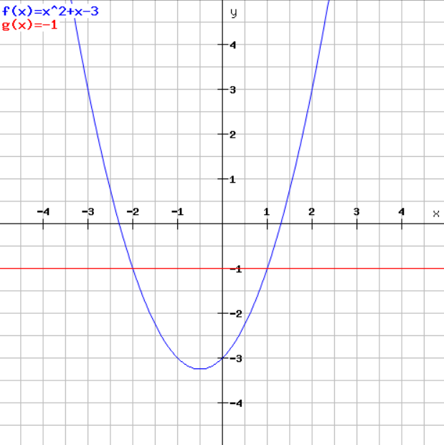
Bepaal nu de x-waarden van de snijpunten:
$f\left(x\right)=g\left(x\right)→ x^{2}+x-3= -1→$ $x^{2}+x-3+1=0→$ $x^{2}+x-2=0→$
$→ \left(x+2\right)\left(x-1\right)=0→$ $x=-2 of x=1$
Dus f(x) ≥ g(x) bij x ≥ 1 of x ≤ -2 (aflezen grafiek)
b. $f\left(x\right)=x^{2}-2x-3$ en $g\left(x\right)=-2x-2$
Schets:
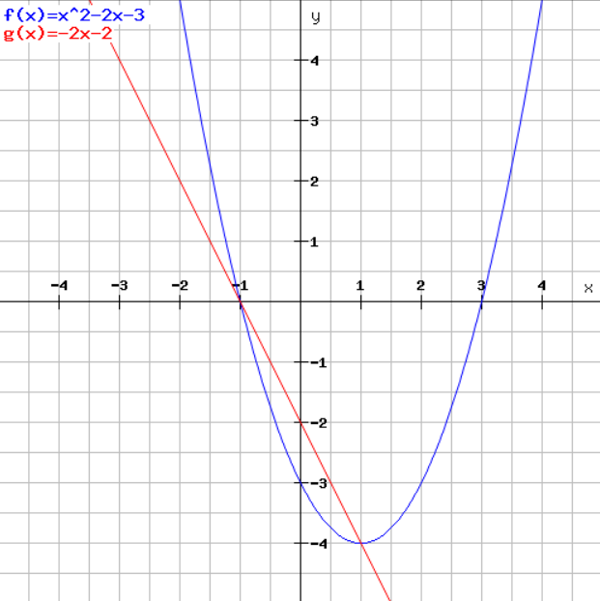

Bepalen x-waarden van de snijpunten:
$x^{2}-2x-3=-2x-2→$ $x^{2}-2x+2x-3+2=x^{2}-1=0→$
$→x^{2}=1→x=±\sqrt{1}=±1$
f(x) ≥ g(x) bij x ≤ -1 of x ≥ 1
c. $f\left(x\right)=-x^{2}+2x-1$ en $g\left(x\right)=x-3$
Schets:
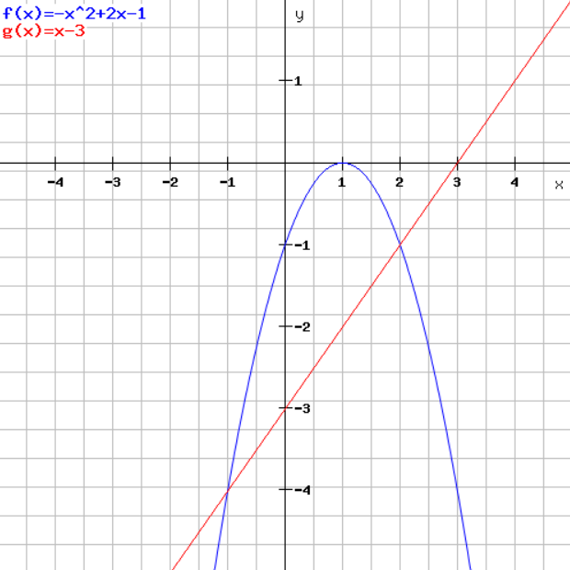
$-x^{2}+2x-1=x-3→$ $-x^{2}+2x-x-1+3=-x^{2}+x+2=0→$
$→ -1*\left(x^{2}-x-2\right)=0→ -1*\left(\left(x-2\right)\left(x+1\right)\right)=0→x=2 of x=-1$
Dit zijn de x-waarden voor de snijpunten
$f\left(x\right)≥g\left(x\right)$ klopt dus binnen deze snijpunten, dus op interval: $-1≤x ≤2$

d. $f\left(x\right)=2x^{2}-x-1$ en $g\left(x\right)=2x+2$
Schets:
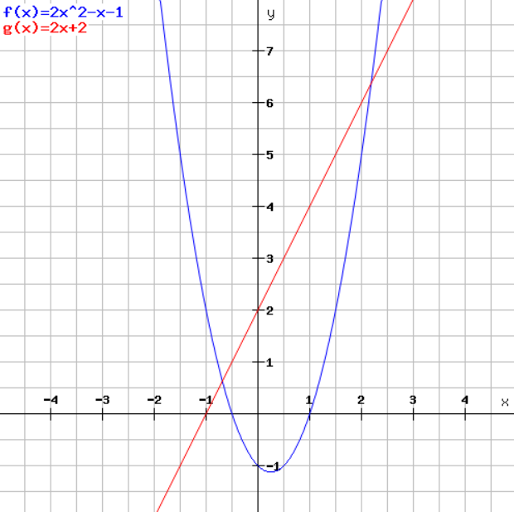]
Bepaal de x-waarden van de snijputen:
$2x^{2}-x-1=2x+2→$ $2x^{2}-x-2x-1-2=2x^{2}-3x-3=0→$
$2x^{2}-3x-3=0→$
ABC-formule:
$x=\frac{-\left(-3\right)±\sqrt{{\left(-3\right)}^{2}-4*2*-3}}{2*2}=\frac{3±\sqrt{9+24}}{4}=\frac{3±\sqrt{33}}{4}$
Dus: $x ≤\frac{3-\sqrt{33}}{4}≥of x ≥ \frac{3+\sqrt{33}}{4}$

e. $f\left(x\right)=-3x^{2}+x+2$ en $g\left(x\right)=-x+2$
Schets:
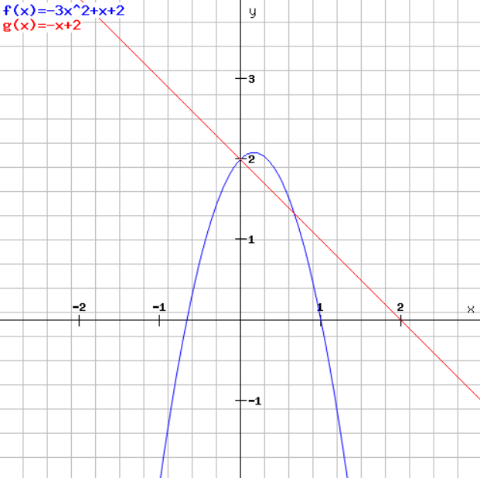
$-3x^{2}+x+2=-x+2→$ $-3x^{2}+x+x+2-2=-3x^{2}+2x=0→$
ABC-formule om x-waarden van de snijpunten te bepalen:
$x=\frac{-2±\sqrt{2^{2}-4*-3*0}}{2*-3}=\frac{-2±\sqrt{4}}{-6}=\frac{2±2}{6}→x=\frac{4}{6}=\frac{2}{3} of x=\frac{0}{6}=0$
$f\left(x\right)≥g\left(x\right) voor 0≤x≤\frac{2}{3}$

16.20
a. $f\left(x\right)=x^{2}+x-3$ en $g\left(x\right)=-x^{2}+3x-3$
Schets:
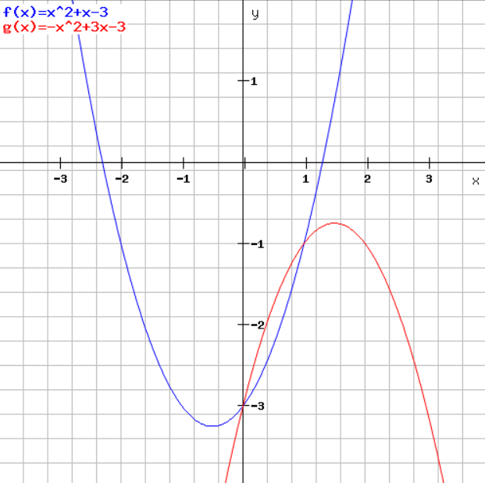
Zoek de x-waarden van de snijpunten:
$f\left(x\right)=g\left(x\right)→x^{2}+x-3=-x^{2}+3x-3→$
$→x^{2}+x^{2}+x-3x-3+3=0→$ $2x^{2}-2x=0→2x\left(x-1\right)=0→$
$x=0$ of $x=1$
Dus hier geldt $f(x)≥g(x)$ voor domein $x≤0$ of $x≥1$

b. $f\left(x\right)=x^{2}-x-2$ en $g\left(x\right)=2x^{2}-3x-4$
Schets:
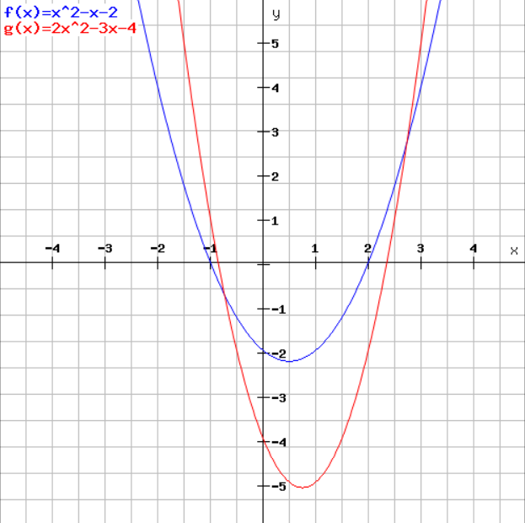
Zoek de x-waarden van de snijpunten:
${f\left(x\right)=g(x)→ x}^{2}-x-2=2x^{2}-3x-4→$
$→x^{2}-2x^{2}-x+3x-2+4=0→$ $-x^{2}+2x+2=0→$
$x=\frac{-2±\sqrt{2^{2}-4*-1*2}}{2*-1}=\frac{-2±\sqrt{4+8}}{-2}=\frac{2±\sqrt{12}}{2}=\frac{1}{2}*2±\frac{1}{2}\sqrt{12}=1±\sqrt{\frac{1}{4}}*\sqrt{12}=1±\sqrt{\frac{12}{4}}→$
$x=1-\sqrt{3} of x=1+\sqrt{3}$
Dus $f\left(x\right)≥g(x)$ op het domein $1-\sqrt{3}≤x≤1+\sqrt{3}$

c. $f\left(x\right)=-x^{2}+2x-1$ en $g\left(x\right)=x^{2}-3x+2$
Schets:
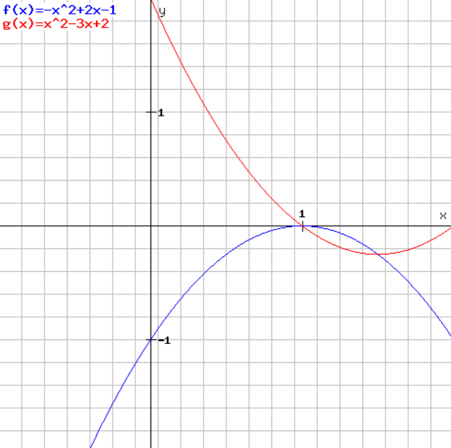
Zoek de x-waarden van de snijpunten:
$f\left(x\right)=g\left(x\right)→$ $-x^{2}+2x-1=x^{2}-3x+2→$
$→ -x^{2}-x^{2}+2x+3x-1-2=0→$ $-2x^{2}+5x-3=0→$
$→x=\frac{-5±\sqrt{5^{2}-4*-2*-3}}{2*-2}=\frac{-5±\sqrt{25-24}}{-4}=\frac{-5±\sqrt{1}}{-4}=\frac{5±1}{4}→$ $x=\frac{6}{4}=\frac{3}{2} of x=\frac{4}{4}=1$
Dus klopt: $f(x)≥g(x)$ op het domein $1≤x≤\frac{3}{2}$

d. $f\left(x\right)=2x^{2}-x-1$ en $g\left(x\right)=-x^{2}+x+4$
Schets:
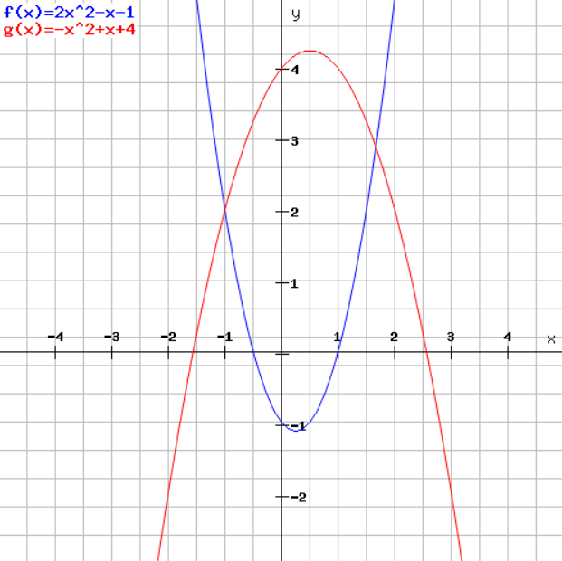
Zoek de x-waarden van de snijpunten:
$f\left(x\right)=g\left(x\right)→$ $2x^{2}-x-1=-x^{2}+x+4→$
$→2x^{2}+x^{2}-x-x-1-4=3x^{2}-2x-5=0→$
$→x=\frac{-(-2)±\sqrt{{(-2)}^{2}-4*3*-5}}{2*3}=\frac{2±\sqrt{4+60}}{6}=\frac{2±\sqrt{64}}{6}=\frac{2±8}{6}→$ $x=\frac{10}{6}=\frac{5}{3}$ of $x=-\frac{6}{6}=-1$
$f(x)≥g(x)$ op het domein $x≤-1 of x≥\frac{5}{3}$

e. $f\left(x\right)=-3x^{2}+x+2$ en $g\left(x\right)=2x^{2}-5x-6$
Schets:
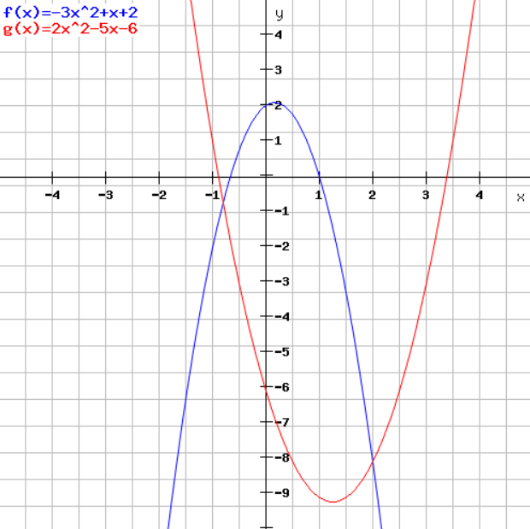
Bepaal de x-waarden van de snijpunten:
$f\left(x\right)=g\left(x\right)→ -3x^{2}-2x^{2}+x+5x+2+6=-5x^{2}+6x+8=0→$
$→x=\frac{-\left(6\right)±\sqrt{{\left(6\right)}^{2}-4*-5*8}}{2*-5}=\frac{-6±\sqrt{36+160}}{-10}=\frac{6±\sqrt{196}}{10}=\frac{6±14}{10}→ x=\frac{20}{10}=2$ of $x=-\frac{8}{10}=-\frac{4}{5}$
Dus $f\left(x\right)≥g(x)$ op het domein $-\frac{4}{5}≤x≤2$

16.21
Uitleg: een kwadratische vergelijking heeft geen snijpunt met de x-as wanneer de discriminant (het gedeelte van de ABC-formule onder de wortel: $b^{2}-4ac$) kleiner is dan 0. Dit is natuurlijk gelijk aan dat y niet nul kan zijn.
a. $f\left(x\right)=x^{2}+px+1$
Merk op dat ‘p’ overeenkomt met coëfficiënt ‘b’ uit de ABC-formule.
Discriminant: $D=p^{2}-4*1*1<0→p^{2}-4<0→p^{2}<4→ -2<p<2$
$Dus geen snijpunten met de x-as, als -2<p<2$
b. $f\left(x\right)=x^{2}-x+p$
$D={\left(-1\right)}^{2}-4p=1-4p<0→4p>1→p>\frac{1}{4}$
$Dus geen snijpunten met de x-as, als p>\frac{1}{4}$
c. $f\left(x\right)=px^{2}+2x-1$
$D=b^{2}-4ac=4-4p\left(-1\right)<0→4+4p<0→4p<-4→p<-1$
$Dus geen snijpunten met de x-as, als p<-1$
NB: als p = 0, dan is dit geen kwadratische vergelijking meer. De oplossing is dan:
$2x-1=0→x=\frac{1}{2}$ , dus 1 oplossing. Dit is niet in strijd met p < -1!

d. $f\left(x\right)=x^{2}+px+p$
$D=b^{2}-4*a*c=p^{2}-4p=p(p-4)<0$
Wanneer is de discriminant negatief?
Pas hier de methode van opdrachten 16.19 en 16.20 toe. Schets van grafiek:
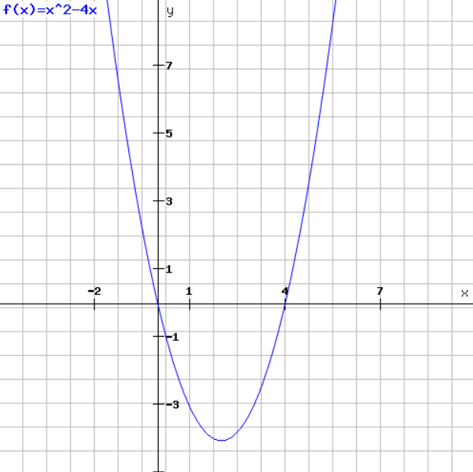
In de formule hiernaast in de tekening wordt x gebruikt als variabele, maar bij ons is dat p.

Omdat de discriminant kleiner moet zijn dan 0, kan dat interval nu worden afgelezen.
$Dus geen snijpunten met de x-as, als 0<p<4$

e. $f\left(x\right)=-x^{2}+px+p-3$
In deze functie is a = -1, b = p en c = (p – 3)
Discriminant $<0:{D=\left(p\right)}^{2}-4*\left(-1\right)*\left(p-3\right)=p^{2}+4\left(p-3\right)=p^{2}+4p-12<0$
$→p^{2}+4p-12<0→$x-waarden van snijpunten berekenen:
$p=\frac{-4±\sqrt{4^{2}-4*1*-12}}{2*1}=\frac{-4±\sqrt{16+48}}{2}=\frac{-4±\sqrt{64}}{2}=\frac{-4±8}{2}=-2±4→$ $p=2 of p=-6$
Dus bij p = 2 en p = -6 heeft f(x) een snijpunt met de x-as.
Pas hier wederom de methode van opdrachten 16.19 en 16.20 toe. Schets van grafiek:
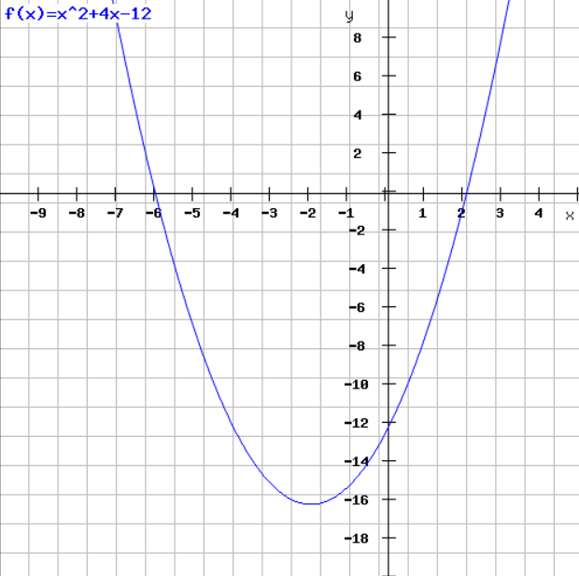
In de formule hiernaast in de tekening wordt x gebruikt als variabele, maar
bij ons is dat p.
Omdat de discriminant kleiner moet zijn dan 0, kan dat interval nu worden afgelezen. $Dus geen snijpunten met de x-as, als -6<p<2$

16.22
Voor welke p geldt dat f(x) twee snijpunten heeft? De grafiek van f(x) (bij tweedegraadsfuncties) snijdt de x-as alleen in 2 punten wanneer de discriminant positief is.
a. $f\left(x\right)=x^{2}+2px-1$
Bepaal voor welke p de discriminant groter dan nul is, zodat je twee snijpunten hebt:
$Discriminant={\left(2p\right)}^{2}-4*1*\left(-1\right)>0→4p^{2}+4>0→4p^{2}>-4→p^{2}>-1$
Dit betekent dat de determinant nooit nul of negatief kan worden, want de wortel nemen uit -1 geeft geen antwoord.
Dus voor alle p heeft f(x) twee snijpunten met de x-as.
b. $f\left(x\right)=-x^{2}+x+p+1$
Bepaal de discriminant met: a = -1, b = 1, c = (p+1):
$Discriminant=1^{2}-4*\left(-1\right)*\left(p+1\right)>0→1+4*\left(p+1\right)=1+4p+4>0→$
$→4p>-5→p>-\frac{5}{4}$
De functie f(x) heeft dus twee snijpunten met de x-as als $p>-\frac{5}{4}$
c. $f\left(x\right)=px^{2}+2x-3$
Bepaal de discriminant met: a = p, b = 2, c = -3:
$Discriminant=2^{2}-4*\left(p\right)*\left(-3\right)>0→4-4p*\left(-3\right)=4+12p>0→$
$→12p>-4→p>-\frac{4}{12}=-\frac{1}{3}$
$Dus de functie f\left(x\right)heeft twee snijpunten met de x-a, als p> -\frac{1}{3}.$
$N.B. ook moet gelden p≠0$ (want dan is er maar één snijpunt met de x-as, omdat de vergelijking f(x) dan een eerstgraads vergelijking wordt)
Het antwoord is daarom $p> -\frac{1}{3}$ en $p≠0$.
d. $f\left(x\right)=x^{2}+px+p+3$
Bepaal de discriminant met a = 1, b = p, c = (p+3):
$Discriminant= p^{2}-4*1*\left(p+3\right)>0→$ $p^{2}-4p-12>0→$
Wederom ABC-formule gebruiken om dit verder te berekenen:
$p=\frac{-\left(-4\right)±\sqrt{{\left(-4\right)}^{2}-4*1*(-12)}}{2*1}=\frac{4±\sqrt{16+48}}{2}=\frac{4±\sqrt{64}}{2}=\frac{4±8}{2}=2±4→p=6 of p=-2$
Dit zijn de x-waarden van de snijpunten.
Pas hier weer de methode van opgaven 16.19 en 16.20 toe.

Schets de grafiek:
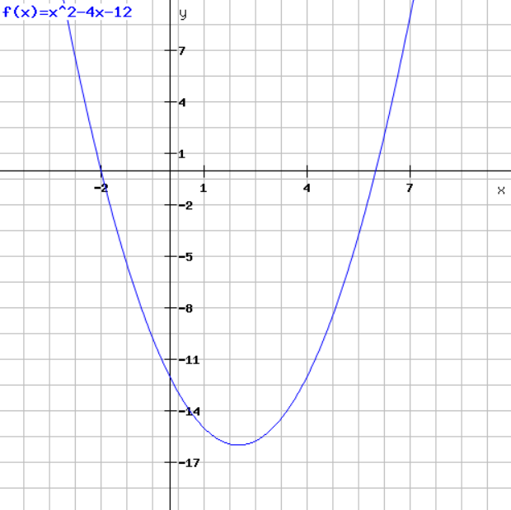
In de formule hiernaast in de tekening wordt x gebruikt als variabele, maar
bij ons is dat p.
De discriminant $p^{2}-4p-12$moet groter zijn dan 0.
Dit is het geval als $p<-2 of p>6$.
Dus heeft f(x) twee snijpunten met de x-as, als $p<-2 of p>6$

e. $f\left(x\right)=\left(p+1\right)x^{2}-px-1$
Bepaal de discriminant met a = (p+1), b = -p, c = -1:
$Discriminant={\left(-p\right)}^{2}-4*\left(p+1\right)*\left(-1\right)>0→$
$p^{2}-\left(-4p-4\right)=p^{2}+4p+4={\left(p+2\right)}^{2}>0$
Dit zijn de x-waarden van de snijpunten.
Pas hier weer de methode van opgaven 16.19 en 16.20 toe.

Schets de grafiek:
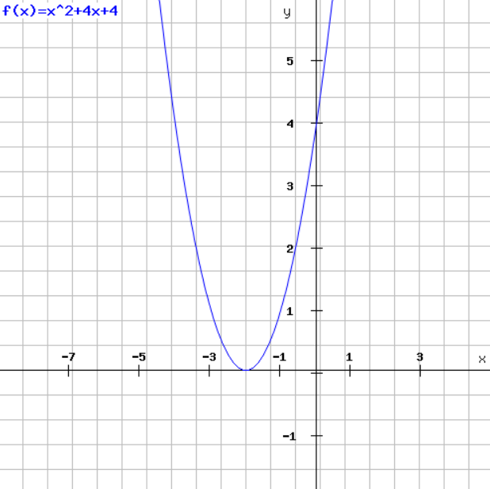
In de formule hiernaast in de tekening wordt x gebruikt als variabele, maar
bij ons is dat p.
De discriminant moet groter zijn dan 0, dus $p≠-2$
Dus heeft f(x) twee snijpunten met de x-as, als $p≠-2$.
Dit hadden we natuurlijk ook direct kunnen afleiden uit ${\left(p+2\right)}^{2}>0$
N.B
p =- 1 mag ook niet, want dan wordt f(x) een lineaire funtie, welke maar één snijpunt
met de x-as heeft .
He antwoord is daarom $p≠-2$en $p≠-1$

